Министерство образования Республики Беларусь
Учреждение образования «Белорусский Государственный Технологический Университет»

Факультет информационных технологий
Кафедра информационных систем и технологий

Паттерны проектирования
Тема: «Repository/SQL»
Отчёт по лабораторной работе №3

Выполнила:
Студентка 2 курса 3 группы
Шматова Ю. С.
Проверил: Белодед Н. И.

Минск 2026
Содержание
1 Краткое теоретическое сведение 3
2 Задание к лабораторной работе 5

1 Краткое теоретическое сведение
- Repository: паттерн проектирования, применяемый при работе с данными; предназначен для разделения бизнес-логики и от слоя доступа к данным. Два подхода DDD: Database Drive Design (разработка начинается с разработки БД), Domain Drive Design (разработка начинается с проектирования бизнес-логики домена), Эрик Эванс). Repository ассоциируется с Domain Drive Design.
- Repository: Data Mapper, Query Object.
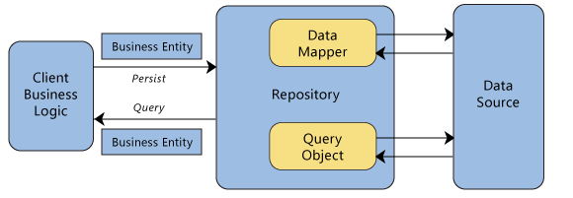
- Entity
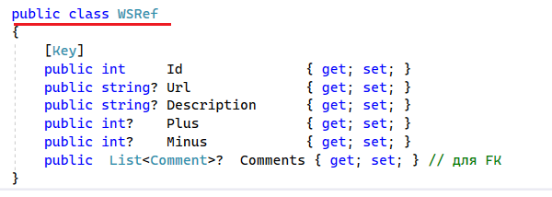
- ORM: Object-Relation Mapping, паттерн проектирования, применяется для работы с данными, концепция БД/ООП, ООП-интерфейс с БД, стандарт IT-индустрии.
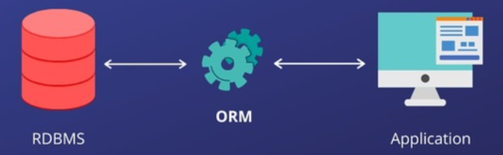
- ORM/Java: Hibernate, JPA
- ORM/Python/Django: Django ORM, SQLAlchemy
- ORM/JavaScript/Node.js: Sequelize, TypeORM
- ORM/Ruby: ActiveRecord (on Rails), Sequel
- ORM/PHP: Doctrine
- ORM/C#: Entity Framework
- ORM: БД, таблица, строка таблицы, структура таблицы, первичные ключи, внешние ключи.
- Системные свойства реализаций:
Eager Loading — жадная загрузка связанных объектов сущности одновременно с основным объектом; предотвращает множество дальнейших запросов, плохо сказывается на быстроте выполнения чтения;
Lazy Loading — ленивая загрузка, позволяющая оптимизировать процесс чтения и получать связанные объекты только при необходимости;
Identity Map — жадное получение объекта из базы данных 1 раз в рамках сессии; позволяет избегать возможного противоречия в данных, возникающих из-за нескольких запросов;
Unit of Work — собирает все изменения во всех объектах и позволяет выполнить их в рамках одной транзакции; благоприятно сказывается на консистентности данных и количестве запросов.
- ORM: применение
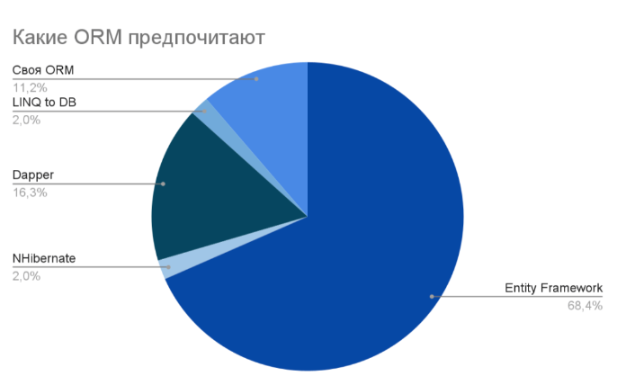
- ORM: https://metanit.com/sharp/adonetcore/2.4.php
- https://habr.com/ru/articles/667078/
- Data Mapper
- ADO.NET: https://metanit.com/sharp/adonet/1.1.php
- Entity-Component-System(ECS) pattern: https://habr.com/ru/articles/665276/

2 Задание к лабораторной работе
- Ознакомьтесь со структурой БД (состоит из одной таблицы).

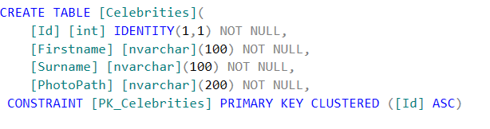

- Используйте интерфейс ICelebrity, заданные в лабораторной работе № 7. Разработайте библиотеку DP008_sql.dll, реализующую это интерфейс, но источников данных должна служить БД (п.1). Для доступа к БД используйте Entity Framework Core.
- Разработайте приложение DP008_sql_test, тестирующее реализацию репозитория, по аналогии с приложением DP007_sql_test (в лабораторной работе № 7).
- Выполните тест и обеспечьте его совпадение с результатом его выполнения, приведенным задании лабораторной работы № 7.

Выполнение.
Структура программы:
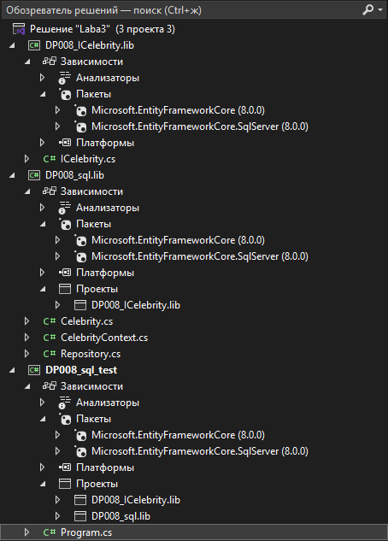
Код файла ICelebrity.cs (библиотека DP008_ICelebrity.lib):
using System;
using System.Collections.Generic;

namespace DP008_ICelebrity.lib
{
public interface ICelebrity<T> : IDisposable
{
List<T> GetAllCelebrities(); //получить всех знаменитостей
T? GetCelebrityById(int Id); //получить знаменитость по ID
bool DelCelebrity(int id); //удалить знаменитость
bool AddCelebrity(T celebrity); //добавить знаменитость
int AddCelebrityAndGetId(T celebrity); //добавить знаменитость и получить её ID
bool UpdCelebrity(int id, T celebrity); //обновить знаменитость
int GetCelebrityIdByName(string name); //получить знаменитость по вводу имени
int SaveChanges(); //сохранить изменения = количество изменений
}
}

Код файла Celebrity.cs (библиотека DP008_sql.lib)
using System.ComponentModel.DataAnnotations;

namespace DP008_sql.lib
{
public class Celebrity
{
[Key] // Указывает, что это первичный ключ
public int Id { get; set; }
public string Firstname { get; set; } = "";
public string Surname { get; set; } = "";
public string PhotoPath { get; set; } = "";
}
}

Код файла Repository.cs (библиотека DP008_ sql.lib)
using System;
using System.Collections.Generic;
using System.Linq;
using DP008_ICelebrity.lib;
using Microsoft.EntityFrameworkCore;

namespace DP008_sql.lib
{
// Репозиторий для работы с данными знаменитостей в SQL базе данных
// Реализует интерфейс ICelebrity<Celebrity>
public class Repository : ICelebrity<Celebrity>
{
private readonly CelebrityContext _context; // Контекст базы данных

// Приватный конструктор репозитория
private Repository()
{
_context = new CelebrityContext();
// EnsureCreated создаст базу и таблицы, если они отсутствуют
_context.Database.EnsureCreated();
}

// Метод для создания экземпляра репозитория
public static ICelebrity<Celebrity> Create()
{
return new Repository();
}

// Получить всех знаменитостей из БД
public List<Celebrity> GetAllCelebrities() => _context.Celebrities.ToList();

// Получить знаменитость по ID
public Celebrity? GetCelebrityById(int Id) => _context.Celebrities.Find(Id);

// Добавить знаменитость и сразу сохранить в БД
public bool AddCelebrity(Celebrity celebrity)
{
_context.Celebrities.Add(celebrity);
_context.SaveChanges(); // Синхронизируем с базой немедленно
return true;
}

// Добавить знаменитость и получить её ID из базы
public int AddCelebrityAndGetId(Celebrity celebrity)
{
_context.Celebrities.Add(celebrity);
_context.SaveChanges(); // Сохраняем, чтобы БД сгенерировала Id
return celebrity.Id;
}

// Удалить знаменитость
public bool DelCelebrity(int id)
{
var item = GetCelebrityById(id);
if (item != null)
{
_context.Celebrities.Remove(item);
_context.SaveChanges(); // Удаляем из БД немедленно[cite: 1]
return true;
}
return false;
}

// Обновить данные знаменитости
public bool UpdCelebrity(int id, Celebrity celebrity)
{
var item = GetCelebrityById(id);
if (item != null)
{
// Обновляем поля существующего объекта, за которым следит EF
item.Firstname = celebrity.Firstname;
item.Surname = celebrity.Surname;
item.PhotoPath = celebrity.PhotoPath;
_context.SaveChanges(); // Фиксируем изменения в БД[cite: 1]
return true;
}
return false;
}

// Поиск ID по имени или фамилии
public int GetCelebrityIdByName(string name)
{
var celebrity = _context.Celebrities.FirstOrDefault(c =>
c.Firstname.Contains(name) || c.Surname.Contains(name));
return celebrity?.Id ?? -1;
}

// Сохранить все накопленные изменения (для совместимости с интерфейсом)
public int SaveChanges()
{
// Если мы сохраняем в каждом методе, здесь обычно будет 0
return _context.SaveChanges();
}

// Освобождение контекста БД
public void Dispose()
{
_context.Dispose();
}
}
}

Код файла CelebrityContext.cs (библиотека DP008_sql.lib)
using Microsoft.EntityFrameworkCore;

namespace DP008_sql.lib
{
public class CelebrityContext : DbContext
{
public DbSet<Celebrity> Celebrities { get; set; }

protected override void OnConfiguring(DbContextOptionsBuilder optionsBuilder)
{
optionsBuilder.UseSqlServer(@"Server=.;Database=CelebrityDB;Integrated Security=True;TrustServerCertificate=True;");
}
}
}

Код файла Program.cs (консольное приложение DP007_json_test)
using System;
using System.Collections.Generic;
using DP008_ICelebrity.lib;
using DP008_sql.lib;

namespace DP008_sql_test
{
class Program
{
static void Main(string[] args)
{

using (ICelebrity<Celebrity> repo = Repository.Create())
{
Console.WriteLine("--------- GetAllCelebrities ---------------------------");
{
List<Celebrity> celebrities = repo.GetAllCelebrities();
celebrities.ForEach(c => Console.WriteLine($"Id = {c.Id}, Firstname = {c.Firstname}, Surname = {c.Surname}, PhotoPath = {c.PhotoPath} "));
}

Console.WriteLine("--------- AddCelebrity --------------------------------");
{
// В SQL Id генерируется автоматически, передаем 0
repo.AddCelebrity(new Celebrity { Id = 0, Firstname = "Marlin", Surname = "Minsky", PhotoPath = "/Photo/Minsky.jpg" });
List<Celebrity> celebrities = repo.GetAllCelebrities();
celebrities.ForEach(c => Console.WriteLine($"Id = {c.Id}, Firstname = {c.Firstname}, Surname = {c.Surname}, PhotoPath = {c.PhotoPath} "));
}

Console.WriteLine("--------- GetCelebrityIdByName, UpdCelebrity ----------");
{
int id = repo.GetCelebrityIdByName("Marlin");
if (id >= 0) repo.UpdCelebrity(id, new Celebrity { Id = 0, Firstname = "Marvin", Surname = "Minsky", PhotoPath = "/Photo/Minsky.jpg" });
List<Celebrity> celebrities = repo.GetAllCelebrities();
celebrities.ForEach(c => Console.WriteLine($"Id = {c.Id}, Firstname = {c.Firstname}, Surname = {c.Surname}, PhotoPath = {c.PhotoPath} "));
}

Console.WriteLine("--------- GetCelebrityIdByName, DelCelebrity ----------");
{
int id = repo.GetCelebrityIdByName("Minsky");
if (id >= 0) repo.DelCelebrity(id);
List<Celebrity> celebrities = repo.GetAllCelebrities();
celebrities.ForEach(c => Console.WriteLine($"Id = {c.Id}, Firstname = {c.Firstname}, Surname = {c.Surname}, PhotoPath = {c.PhotoPath} "));
}

Console.WriteLine("--------- AddCelebrityAndGetId ------------------------");
{
int id = repo.AddCelebrityAndGetId(new Celebrity { Id = 0, Firstname = "Marvin", Surname = "Minsky", PhotoPath = "/Photo/Minsky.jpg" });
Console.WriteLine($"Minsky Id = {id}");
List<Celebrity> celebrities = repo.GetAllCelebrities();
celebrities.ForEach(c => Console.WriteLine($"Id = {c.Id}, Firstname = {c.Firstname}, Surname = {c.Surname}, PhotoPath = {c.PhotoPath} "));
}

Console.WriteLine($"SaveChanges = {repo.SaveChanges()}");
}

// 4. Вторая проверка — убеждаемся, что данные сохранились в БД
Console.WriteLine("--------- Final Verification from DB ------------------");
using (ICelebrity<Celebrity> repo = Repository.Create())
{
List<Celebrity> celebrities = repo.GetAllCelebrities();
celebrities.ForEach(c => Console.WriteLine($"Id = {c.Id}, Firstname = {c.Firstname}, Surname = {c.Surname}, PhotoPath = {c.PhotoPath} "));
}

Console.ReadKey();
}
}
}

Скрипт создания таблицы БД и добавление начальных строк
CREATE TABLE Celebrities (
Id INT PRIMARY KEY IDENTITY(1,1),
Firstname NVARCHAR(100) NOT NULL,
Surname NVARCHAR(100) NOT NULL,
PhotoPath NVARCHAR(200) NOT NULL
);

INSERT INTO Celebrities (Firstname, Surname, PhotoPath) VALUES
('Noam', 'Chomsky', '/Photo/Chomsky.jpg'),
('Donald', 'Knuth', '/Photo/Knuth.jpg'),
('John', 'Backus', '/Photo/Backus.jpg'),
('Niklaus', 'Wirth', '/Photo/Wirth.jpg'),
('James', 'Gosling', '/Photo/Gosling.jpg'),
('Bjarne', 'Stroustrup', '/Photo/Stroustrup.jpg'),
('Edsger', 'Dijkstra', '/Photo/Dijkstra.jpg');

Вывод


